وزارة التعليم  إدارة التعليم بمحافظة …..  مكتب تعليم …..  مدرسة .............. |  | التاريخ /
 |  | اليوم /
 |  | المادة / لغتي الجميلة
 |  | الصف / السادس الابتدائي
 |  | الزمن /
اسم الطالب / ................................................................................................................................................. رقم الجلوس: ( )

اختبار نهاية الفصل الدراسي الثالث لعام1444هـ

س | المهارة | الدرجة | الدرجة  بالأرقام | الدرجة بالأحرف | المصحح | المراجع | المدقق
1 | فهم المقروء | 10
2 | الصنف اللغوي | 8
3 | الوظيفة النحوية | 8
4 | الظاهرة الإملائية | 8
5 | الرسم الكتابي | 6
المجموع النهائي

استعن بالله أولاً ، ثم أجب على الأسئلة الآتية وتأكد من إجابتك على جميع الأسئلة قبل تسليم ورقة الإجابة

السؤال الأول / أـ اختر الإجابة الصحيحة فيما يلي : الفهم القرائي 10 درجات

وبالوالدين إحسانا

إن بِرُّ الوالدين هو أقصى درجات الإحسان إليهما ، وجزاء من يحسن إلى والديه ، أنه ينال الأجر وحسن الجزاء ، فالمسلم يبر والديه في حياتهما وبعد موتهما ، ومن مظاهر البر بهما في حياتهما ، طاعتهما وإظهار الحب والاحترام لهما ، والحديث معهما بكل أدب ، والإنصات إليهما عندما يتحدثان ، بدون التضجر وإظهار الضيق .
ومظاهر البر بهما بعد موتهما ، أن يدعو لهما بالرحمة والمغفرة ، ويتصدق عنهما ، وينَفِّذَ عهدهما ، ويكرمَ أصدقاءهما ، فالوالدان أولى الأقرباء بالبر ، ثم الذين يلونهم ، ولا شك أن السعيد من بر بوالديه .
وضد البر العقوق ونتيجته وخيمة كما وصفه الرسول أنه من أكبر الكبائر ، قال عليه السلام : ( كل الذنوب يؤخر الله تعالى ما شاء منها إلى يوم القيامة إلا عقوق الوالدين فإن الله يعجله لصاحبه في الحياة قبل الموت ) .
وقد دعا الإسلام إلى البر بالوالدين والإحسان إليهما ، فقال تعالى : ( وَقَضَى رَبُّكَ أَلاَّ تَعْبُدُواْ إِلاَّ إِيَّاهُ وَبِالْوَالِدَيْنِ إِحْسَانًا ) ، وقد أكد الله الأمر بإكرام الوالدين حتى قرن الله سبحانه و تعالى الأمر بالإحسان إليهما بعبادته التي هي توحيده والبراءة عن الشرك اهتماما بهما وتعظيما لهما .
اللهم احفظ لنا آبائنا وأمهاتنا ممن هم على قيد الحياة ، وارحم من هم تحت التراب ، وبشرهم بجنة عرضها الأرض والسموات ، يا رب العالمين .

1 | بر الوالدين أقصى درجات :
1 | أ | الإحسان | ب | الإيمان | جـ | الإسلام

2 | ما جزاء من أحسن إلى والديه :
2 | أ | يحصل على المال | ب | يصبح مشهورًا | جـ | ينال الأجر وحسن الجزاء

3 | من مظاهر البر بالوالدين في حياتهما :
3 | أ | التصدق عنهما | ب | إكرام أصدقائهما | جـ | طاعتهما وإظهار الحب والاحترام لهما

4 | مرادف كلمة ( التضجر ) :
4 | أ | التملل | ب | الترحم | جـ | التأسف

5 | أولى الأقرباء بالبر :
5 | أ | الجدان | ب | الوالدين | جـ | الأعمام

6 | من هو السعيد في نظر الكاتب .
6 | أ | من أصبح مشهورًا | ب | من نال المال الكثير | جـ | من بر بوالديه

7 | ضد كلمة ( البر ) :
7 | أ | العقوق | ب | الهجر | جـ | العداوة

8 | معنى كلمة ( وخيمة ) :
8 | أ | قليلة | ب | صغيرة | جـ | عظيمة جسيمة

9 | قرن الله سبحانه و تعالى الأمر بالإحسان إلي الوالدين بــ :
9 | أ | الإيمان بكتبه | ب | عبادته | جـ | التصديق بكلماته

10 | اللهم احفظ لنا آبائنا وأمهاتنا . نوع الأسلوب في الجملة السابقة ، أسلوب :
10 | أ | دعاء | ب | نداء | جـ | استفهام
ـــــــــــــــــــــــــــــــــــــــــــــــــــــــــ
السؤال الثاني / أـ اختر الإجابة الصحيحة فيما يلي : ( الصنف و الأسلوب ) اللغوي 8 درجات

11 | اسم من لفظ الفعل يدل على حدث مجرد من الزمن . تعريف :
11 | أ | اسم الآلة | ب | اسم الزمان | جـ | المصدر

12 | المصدر من كلمة ( قرأ ) :
12 | أ | قارئ | ب | قراءة | جـ | مقروء

13 | التوكيد بهما يفيد رفع احتمال أن يكون في الكلام سهو أو نسيان .
13 | أ | كل - نفس | ب | كل - عين | جـ | نفس - عين

14 | ألقيت النشيد ............... في الإذاعة المدرسية .
14 | أ | كل | ب | نفسه | جـ | جميع

15 | الجملة التي اشتملت على لفظ التوكيد هي :
15 | أ | أجبت عن السؤال كله | ب | أجبت عن السؤال | جـ | أجبت عن الاسئلة

16 | أسلوب شرط فيما يأتي:
16 | أ | إن العلم نور. | ب | إن تتعلم الخير تسعد. | جـ | الطالب يريد أن يتعلم.

17 | المشاركة في الأنشطة المدرسية مفيدة. المصدر في الجملة السابقة.
17 | أ | المشاركة | ب | المدرسية | جـ | مفيدة

18 | اربط بين المعنيين بأسلوب شرط . الاستبداد بالرأي،يسبب الندم.
18 | أ | الذي يستبد برأيه يندم. | ب | من يستبد برأيه يندم. | جـ | المستبد بالرأي نادم.

ـــــــــــــــــــــــــــــــــــــــــــــــــــــــ
السؤال الثالث / أـ اختر الإجابة الصحيحة فيما يلي : الوظيفة النحوية 8 درجات

19 | حروف العلة هي :
19 | أ | الواو - الميم - النون | ب | الألف - الميم - النون | جـ | الألف - الواو - الياء

20 | الولدان يمارسان الرياضة . ( يمارسان ) فعل مضارع مرفوع وعلامة رفعه :
20 | أ | الضمة الظاهرة | ب | ثبوت النون | جـ | الضمة المقدرة

21 | ( أن – لن – كي ) . أدوات :
21 | أ | رفع | ب | جر | جـ | نصب

22 | الناس لن .............. التعامل الحسن . الإجابة الصحيحة لملء الفراغ السابق هي :
22 | أ | ينسوا | ب | ينسون | جـ | ينسوان

23 | نم مبكرًا كي تصحو نشيطًا . ( تصحو ) فعل مضارع منصوب وعلامة نصبه :
23 | أ | الضمة | ب | الفتحة | جـ | السكون

24 | لـــتحسن إلى جيرانك. حرف الجزم ( لام الأمر ) يفيد :
24 | أ | الطلب | ب | طلب الكف عن الفعل | جـ | نفي الفعل المضارع في الماضي

25 | .......... ينم الطفل من الألم . حرف الجزم المناسب لملء الفراغ السابق هو :
25 | أ | لا | ب | لم | جـ | لـــ

26 | لا تسع في النميمة . ( تسع ) فعل مضارع مجزوم وعلامة جزمه :
26 | أ | السكون | ب | حذف النون | جـ | حذف حرف العلة
ـــــــــــــــــــــــــــــــــــــــــــــــــــــــــ
السؤال الرابع / أـ اختر الإجابة الصحيحة فيما يلي : الظاهرة الإملائية 8 درجات

27 | .......الجنود العدو بصبرهم .
27 | أ | أعيى | ب | أعيا | جـ | أعيأ

28 | حرم الله الربا . كتبت ألف كلمة (الربا) قائمة لأنها:
28 | أ | اسم ثلاثي أصل الألف واو | ب | اسم ثلاثي أصل الألف ياء | جـ | فعل ثلاثي أصل الألف واو

29 | تُحذف ألف ( ما ) الاستفهامية إذا سُبقت بــ :
29 | أ | حرف عطف | ب | حرف نصب | جـ | حرف جر

30 | ........... يسأل المدرس ؟
30 | أ | عم | ب | عن ما | جـ | من ما

ب - اكتب ما يملى عليك 4 درجات ( كل كلمة نصف درجة )

...........................................................................................................................................................
...........................................................................................................................................................
...........................................................................................................................................................
ـــــــــــــــــــــــــــــــــــــــــــــــــــــــــ
السؤال الخامس / اكتب ما يلي بخط النسخ : الرسم الكتابي 6 درجات
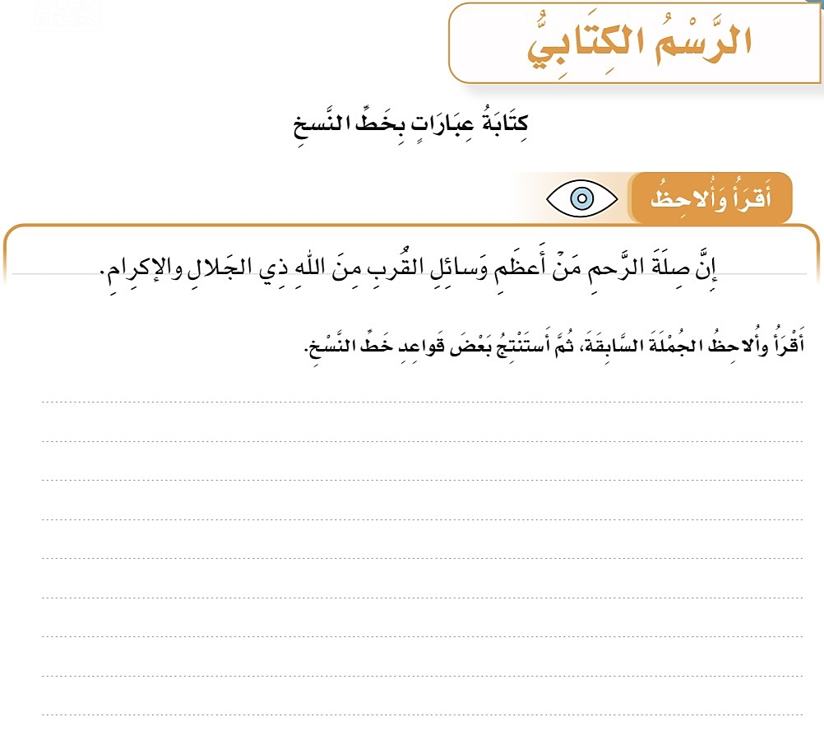

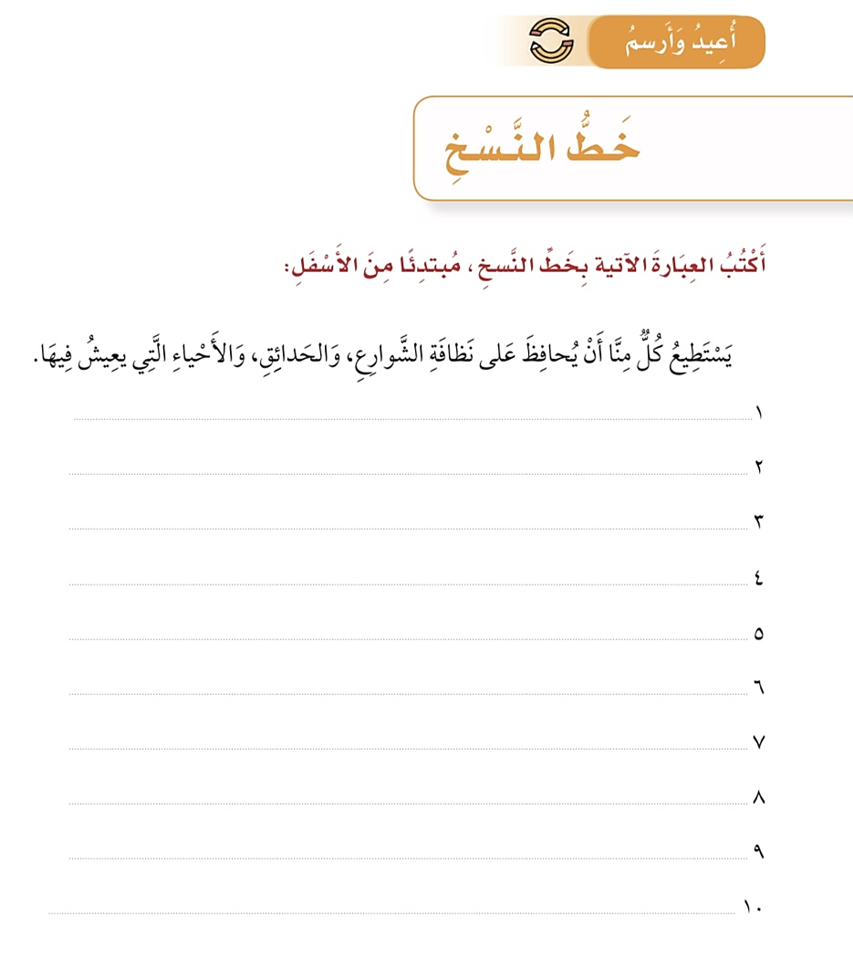

نموذج الإجابة المعدل
https://youtu.be/jtqa7Suul8w

وزارة التعليم  إدارة التعليم بمحافظة …..  مكتب تعليم …..  مدرسة .............. |  | التاريخ /
 |  | اليوم /
 |  | المادة / لغتي الجميلة
 |  | الصف / السادس الابتدائي
 |  | الزمن /
اسم الطالب / ................................................................................................................................................. رقم الجلوس: ( )

اختبار الفصل الدراسي الثالث لعام144٣هـ

س | المهارة | الدرجة | الدرجة  بالأرقام | الدرجة بالأحرف | المصحح | المراجع | المدقق
1 | فهم المقروء | 10
2 | الصنف اللغوي | 8
3 | الوظيفة النحوية | 8
4 | الظاهرة الإملائية | 8
5 | الرسم الكتابي | 6
المجموع النهائي

استعن بالله أولاً ، ثم أجب على الأسئلة الآتية وتأكد من إجابتك على جميع الأسئلة قبل تسليم ورقة الإجابة

السؤال الأول / أـ اختر الإجابة الصحيحة فيما يلي : الفهم القرائي 10 درجات

وبالوالدين إحسانا

إن بِرُّ الوالدين هو أقصى درجات الإحسان إليهما ، وجزاء من يحسن إلى والديه ، أنه ينال الأجر وحسن الجزاء ، فالمسلم يبر والديه في حياتهما وبعد موتهما ، ومن مظاهر البر بهما في حياتهما ، طاعتهما وإظهار الحب والاحترام لهما ، والحديث معهما بكل أدب ، والإنصات إليهما عندما يتحدثان ، بدون التضجر وإظهار الضيق .
ومظاهر البر بهما بعد موتهما ، أن يدعو لهما بالرحمة والمغفرة ، ويتصدق عنهما ، وينَفِّذَ عهدهما ، ويكرمَ أصدقاءهما ، فالوالدان أولى الأقرباء بالبر ، ثم الذين يلونهم ، ولا شك أن السعيد من بر بوالديه .
وضد البر العقوق ونتيجته وخيمة كما وصفه الرسول أنه من أكبر الكبائر ، قال عليه السلام : ( كل الذنوب يؤخر الله تعالى ما شاء منها إلى يوم القيامة إلا عقوق الوالدين فإن الله يعجله لصاحبه في الحياة قبل الموت ) .
وقد دعا الإسلام إلى البر بالوالدين والإحسان إليهما ، فقال تعالى : ( وَقَضَى رَبُّكَ أَلاَّ تَعْبُدُواْ إِلاَّ إِيَّاهُ وَبِالْوَالِدَيْنِ إِحْسَانًا ) ، وقد أكد الله الأمر بإكرام الوالدين حتى قرن الله سبحانه و تعالى الأمر بالإحسان إليهما بعبادته التي هي توحيده والبراءة عن الشرك اهتماما بهما وتعظيما لهما .
اللهم احفظ لنا آبائنا وأمهاتنا ممن هم على قيد الحياة ، وارحم من هم تحت التراب ، وبشرهم بجنة عرضها الأرض والسموات ، يا رب العالمين .

1 | بر الوالدين أقصى درجات :
1 | أ | الإحسان | ب | الإيمان | جـ | الإسلام

2 | ما جزاء من أحسن إلى والديه :
2 | أ | يحصل على المال | ب | يصبح مشهورًا | جـ | ينال الأجر وحسن الجزاء

3 | من مظاهر البر بالوالدين في حياتهما :
3 | أ | التصدق عنهما | ب | إكرام أصدقائهما | جـ | طاعتهما وإظهار الحب والاحترام لهما

4 | مرادف كلمة ( التضجر ) :
4 | أ | التملل | ب | الترحم | جـ | التأسف

5 | أولى الأقرباء بالبر :
5 | أ | الجدان | ب | الوالدين | جـ | الأعمام

6 | من هو السعيد في نظر الكاتب .
6 | أ | من أصبح مشهورًا | ب | من نال المال الكثير | جـ | من بر بوالديه

7 | ضد كلمة ( البر ) :
7 | أ | العقوق | ب | الهجر | جـ | العداوة

8 | معنى كلمة ( وخيمة ) :
8 | أ | قليلة | ب | صغيرة | جـ | عظيمة جسيمة

9 | قرن الله سبحانه و تعالى الأمر بالإحسان إلي الوالدين بــ :
9 | أ | الإيمان بكتبه | ب | عبادته | جـ | التصديق بكلماته

10 | اللهم احفظ لنا آبائنا وأمهاتنا . نوع الأسلوب في الجملة السابقة ، أسلوب :
10 | أ | دعاء | ب | نداء | جـ | استفهام
ـــــــــــــــــــــــــــــــــــــــــــــــــــــــــ
السؤال الثاني / أـ اختر الإجابة الصحيحة فيما يلي : ( الصنف و الأسلوب ) اللغوي 8 درجات

11 | اسم من لفظ الفعل يدل على حدث مجرد من الزمن . تعريف :
11 | أ | اسم الآلة | ب | اسم الزمان | جـ | المصدر

12 | المصدر من كلمة ( قرأ ) :
12 | أ | قارئ | ب | قراءة | جـ | مقروء

13 | التوكيد بهما يفيد رفع احتمال أن يكون في الكلام سهو أو نسيان .
13 | أ | كل - نفس | ب | كل - عين | جـ | نفس - عين

14 | ألقيت النشيد ............... في الإذاعة المدرسية .
14 | أ | كل | ب | نفسه | جـ | جميع

15 | الجملة التي اشتملت على لفظ التوكيد هي :
15 | أ | أجبت عن السؤال كله | ب | أجبت عن السؤال | جـ | أجبت عن الاسئلة

16 | أسلوب شرط فيما يأتي:
16 | أ | إن العلم نور. | ب | إن تتعلم الخير تسعد. | جـ | الطالب يريد أن يتعلم.

17 | المشاركة في الأنشطة المدرسية مفيد. المصدر في الجملة السابقة.
17 | أ | المشاركة | ب | المدرسية | جـ | مفيد

18 | اربط بين المعنيين بأسلوب شرط . الاستبداد بالرأي،يسبب الندم.
18 | أ | الذي يستبد برأيه يندم. | ب | من يستبد برأيه يندم. | جـ | المستبد بالرأي نادم.
ـــــــــــــــــــــــــــــــــــــــــــــــــــــــ
السؤال الثالث / أـ اختر الإجابة الصحيحة فيما يلي : الوظيفة النحوية 8 درجات

19 | حروف العلة هي :
19 | أ | الواو - الميم - النون | ب | الألف - الميم - النون | جـ | الألف - الواو - الياء

20 | الولدان يمارسان الرياضة . ( يمارسان ) فعل مضارع مرفوع وعلامة رفعه :
20 | أ | الضمة الظاهرة | ب | ثبوت النون | جـ | الضمة المقدرة

21 | ( أن – لن – كي ) . أدوات :
21 | أ | رفع | ب | جر | جـ | نصب

22 | الناس لن .............. التعامل الحسن . الإجابة الصحيحة لملء الفراغ السابق هي :
22 | أ | ينسوا | ب | ينسون | جـ | ينسوان

23 | نم مبكرًا كي تصحو نشيطًا . ( تصحو ) فعل مضارع منصوب وعلامة نصبه :
23 | أ | الضمة | ب | الفتحة | جـ | السكون

24 | لـــتحسن إلى جيرانك. حرف الجزم ( لام الأمر ) يفيد :
24 | أ | الطلب | ب | طلب الكف عن الفعل | جـ | نفي الفعل المضارع في الماضي

25 | .......... ينم الطفل من الألم . حرف الجزم المناسب لملء الفراغ السابق هو :
25 | أ | لا | ب | لم | جـ | لـــ

26 | لا تسع في النميمة . ( تسع ) فعل مضارع مجزوم وعلامة جزمه :
26 | أ | السكون | ب | حذف النون | جـ | حذف حرف العلة
ـــــــــــــــــــــــــــــــــــــــــــــــــــــــــ
السؤال الرابع / أـ اختر الإجابة الصحيحة فيما يلي : الظاهرة الإملائية 8 درجات

27 | .......الجنود العدو بصبرهم .
27 | أ | أعيى | ب | أعيا | جـ | أعيأ

28 | حرم الله الربا . كتبت ألف كلمة (الربا) قائمة لأنها:
28 | أ | اسم ثلاثي أصل الألف واو | ب | اسم ثلاثي أصل الألف ياء | جـ | فعل ثلاثي أصل الألف واو

29 | تُحذف ألف ( ما ) الاستفهامية إذا سُبقت بــ :
29 | أ | حرف عطف | ب | حرف نصب | جـ | حرف جر

30 | ........... يسأل المدرس ؟
30 | أ | عم | ب | عن ما | جـ | من ما

ب - اكتب ما يملى عليك 4 درجات ( كل كلمة نصف درجة )

سافر مصطفى للسياحة في مدينة أبها ، وصل إلى المطار مساء ، ورأى اثناء رحلته العديد من المناظر الرائعة ، حينما عاد سأله زميله يحيى ، فيم قضيت إجازتك ؟ ولم عدت مبكرًا ؟ فـحكى له عن رحلته .
ـــــــــــــــــــــــــــــــــــــــــــــــــــــــــ
السؤال الخامس / اكتب ما يلي بخط النسخ : الرسم الكتابي 6 درجات

https://t.me/ArArbbic
https://t.me/laghtialjamilal

